МІНІСТЕРСТВО ОХОРОНИ ЗДОРОВ’Я УКРАЇНИ
НАЦІОНАЛЬНИЙ МЕДИЧНИЙ УНІВЕРСИТЕТ
імені О.О.БОГОМОЛЬЦЯ

“Затверджено”
на методичній нараді №1
кафедри радіології та радіаційної медицини

Завідувач кафедри
професор_Ткаченко М.М.
_____________________________
“05” вересня 2019 р.

МЕТОДИЧНІ ВКАЗІВКИ

ДЛЯ САМОСТІЙНОЇ РОБОТИ СТУДЕНТІВ

ПРИ ПІДГОТОВЦІ ДО ПРАКТИЧНОГО (СЕМІНАРСЬКОГО) ЗАНЯТТЯ

Навчальна дисципліна | Радіологія (променева діагностика і променева терапія)
Тема заняття №4 | Фізико-технічні основи КТ
Курс | 3
Факультет | Медичні (1, 2, 3, медико-профілактичний, медико-психологічний, ФПЛЗС України)

Київ – 2019

1. Актуальність теми: Широке клінічне використання променевих методів діагностики вимагає у студена знань принципів та засобів одержання рентгенiвського зображення, схеми будови рентгенiвського апарата, типів апаратiв, фізико-технічних принципів комп’ютерної томографiї, додатковими можливостями, якi надає комп’ютерна томографiя (КТ) в діагностичному процесі
2. Конкретні цілі:
студент повинен знати :
а. Основнi методи променевої діагностики;
б. Фiзико-технiчнi принципи методів променевої діагностики;
в. Фiзико-технiчнi основи методик рентгенiвсъкого дослiдження;
г. Основи рентгенiвської скiалогії;
д. Фiзико-технiчнi основи комп’ютерної томографiї (КТ).
3. Базові знання, вміння, навички, необхідні для вивчення теми (міждисциплінарна інтеграція)

Назви попередніх дисциплін | Отримані навики
1. фізика, біофізика.  2. біологія | володіти знанням про фiзичну природу рентгенiвського  випромінювання, його основнi властивостi, взаємодiю з речовиною, основами фото процесу, малювати схему рентгенiвської трубки, знати можливості використання рентгенiвсъких променів в медицині.

4.Завдання для самостійної праці під час підготовки до заняття.

4.1. Перелік основних термінів, параметрів, характеристик, які повинен засвоїти студент при підготовці до заняття:

Термін | Визначення
1.Рентгенiвськi променi.  2.Властивості рентгенівських променів  3. Рентгенiвська трубка  3. Рентгенологічний  метод дослiдження.  4. Рентгенiвськi апарати (Рис1)  5 Сспособи одержання рентгенiвського  зображення: подiляють на 5.1.аналоговi та  5.2. матричнi - цифрові.  .  5. 1. Анаяогові зображенняi  5. 2 .Матрпчнi—цифрові зображення  6. Комп’ютерна томографія (КТ) | 1. Рентгенiвські променi були вiдкритi в 1895 роцi нiмецьким фiзиком Вiльгельмом Конрадом Рентгеном.  — Це електромагнiтне виптромiнювання, яке являє собою потiк фотонiв, що поширюються зi швидкiстю свiтла.  2. Мають такi властивостi:  1-проникають крiзь непрозорi тiла;  2-зумовлюють свiтiння деяких хiмiчних з’єднань;  3-розкладають галоїднi з’еднання срiбла;  4-змiнюють електропровiднiсть напiвпровiдникових пластин;  5- утворюють іони.  Цi властивостi широко використовуються при одержаннi медичного зображення.  3.Рентгенiвськi променi виникають в рентгенiвськiй трубцi, яка являе собою скляний балон з великим ступенем вакууму всерединi нього. В порожнинi трубки знаходяться два електроди: катод та анод. На катодi виникають електрони, якi прискорюються в просторi мiж катодом та анодом. Прискоренi електроди гальмуються на анодi ,в зв’язку з чим виникають рентгенiвськi променi.  Рентгенiвська трубка е скяадовою частиною апарата, що мае штатив, на якому утримусться рентгенiвська трубка, е мiсце для розмiщення хворого, е трансформатор, який постачас в апарат струм високоi та низькот напруги, пульт керування, екранно-эйомний пристрiй.  3. Це спосiб вивчення будови i функцiй рiзних органiв, що базується на кiлькiсному i якiсному аналiзi пучка рентгенiвських променiв, якi проникли крiзь тiло людини. Принципова схема одержання зображення з допомогою них складасться з:  а-генерацii променiв в рентгенiвськiй трубцi;  б-спрямування променiв на хворого;  в-одержання невидимого рентгенiвського зображення пiсля рiзного поглинання та розсiювання променiв при проходженнi крiзь об’ект;  г-одержання видимого зображення  4. Подiляються на:  а-унiверсальнi, за допомогою яких можна проводити рентгеноскопiю, рентгенографiю та лінійну томографію у рiзних положеннях хворого;  б-апарати спецiального призначення, що використовуються у неврологii, стоматології, мамологiї, урологiї та ангiологiї;  в-пересувнi апарати - — палатнi та операцiйнi; г-для обстеження дiтей;  д-масових перевiряючих дослiджень- — флюорографії.  5. а-рентгенографiя — на рентгенiвськiй плiвцi;  б-електрорентгенографiя на с еленовiй напiвпровiдниковiй пластинцi, потiм переноситься на папір;  в-рентгеноскопiя-зображення- на флюоресцуючому екран;  г-рентгеноскопiя рентгенотелевiзiйна -— на екранi телевiзора за допомогою рентгенiвського електронно-оптичного перетворювача;  д-дигiтальнi засоби рентгенографiї та рентгеноскопії - за допомогою електронно-оптичного i аналого-цифрового перетворювача на екранi телевiзора або фотоплiвцi i папері; є -комп’ютерна томографiя за допомогою детекторного датчика (сцинтиляцiйного, газорозрядного, або напiвпровiдникового) на екранi телевiзора або фотоплiвці чи папері.  5.1.Аналоговіi—такі, якi несуть в собi iнформацiю безперервного характеру, наприклад, рентгенограми, флюорограми, електрорентгенограми або звичайна рентгеноскопiя.  5.2. Матричнi — цифрові, одержуються за допомогою комп’ютера. до них вiдносяться дигiтальна рентгенографiя та рентгеноскопiя, флюорографiя та вiдеозапис за допомогою електронно-оптичного перетворювача.  При проходженнi крiзь тiло людини пучок рентгенiвських фотонiв послаблюється в результатi поглинання його тканинами. При рiвнiй товщинi шару тканини, крiзь який вони проходять, сильнiше всього фотони поглинаються в кiстковiй тканинi. Вдвiчi слабiше вони затримуються в паренхiматозних органах, мязах, рiзних середовищах органiзму. Менше поглинаються рентгенiвськi променi в жировiй клiтковинi i дуже мало в повітрі легенів, шлунка, кишечника. Чим сильнiше поглинаються рентгенiвськi променi в дослiджувальнiй тканинi, тим iнтенсивнiша тiнь, яку вона утворює на рентгенівському флюоресцуючому екранi при проведеннi рентгеноскопiї, i тим менше його свiтiння. Зображення кiсток, серця на флюоресцуючому екранi -- чорне, легень — бiле. Таке зображення отримало назву — позитивного (прямого).  КТ дозволяс одержати пошарове поперечне рентгенiвське вiдображення рiзних частин тiла людини.  В основi отримання такого вiдображення лежить процес сканування тiла тонким рентгенiвським променем.  При проходженнi рентгенiвського променя крiзь тіло людини вiн частково поглинається, тобто послаблюється. Послабленi рентгенiвськi променi реєструються сцинтиляцiйним або газоразрядним лiчильним детектором, який перетворює енергiю рентгенiвського променя в електростатичну. При роботi КТ центрована система “рентгентрубка детектор” обертаеться кругом тiла людини, внаслiдок чого вiдбувається багатократне вимiрювання поступаючого в детектор сигналу. Результати пiдлягають цифровому кодуванню i подальшiй математичнiй обробцi в ЕОМ КТ.Таким чином, розрахунковим способом визначають долю поглинання рентгенiвського випромiнювання в кожнiй точцi тiла по скануючiй площiнi i на основi цього судять про щiльнiсть органiв.  Iнформацiя про щiльнiсть в рiзних дiлянках може бути представлена у виглядi цифр, графiкiв, чи у виглядi крапок на площинi, в координацiйнiй системi в чорно-бiлому або кольоровому варiантах на екранi дисплею. Окраска або рiзниця мiж чорною i бiлою дiлянками дадуть залежнiсть вiд щiльностi тканини в данiй точцi, а всi разом вони складають площинне зображення внутрiшньої структури дослiджуваної дiлянки в поперечнiй площинi, в тонкому гпоперечному зрiзi. Якщо при звичайнiй томографiТ, рентгенографii на плiвцi вiдображаються відносно грубi рiзниці в поглинаннI випромiнювання в різних тканинах (10%), то детектори, внаслiдок їх високої чутливості, покажуть навiть незначну рiзницю мiж поглинутим випромiнюванням в рiзних частинах тiла (1%). За нульовий рiвень поглинання рентгенівських променiв прийнято поглинання випромiнювання у водi. Кісткова тканина поглинає до +1500 умовних одиниць Хаунсфiлда, Повiтря - до -1500 Хаунсфiлда, решта тканин мають коефiцiент поглинання (абсорбції), який знаходиться в iнтервалi мiж цими цифрами (Мал.2.З).  Коефiцiент абсорбції_- це умовне значення щільності тканини у вiдповідності зi шкалою щiльності тканин I органiв людини. В процесі дослiдження є можливість довiльно міняти (пiдсилювати чи зменшувати) коефiцiєнти робочоi абсорбцii органiв, вводячи в судинне русло або порожнину органiв контрастну речовину. Це дозволяє одержати додаткову iнформацiю про органи, наприклад, дослiдитИ кровообіг або пiдсилити зображення патологічної ділянки.  Знаходження значень щільності органу або патологічного осередку осередку в окремих випадках може наближатись до морфологiчного дiагнозу. Наприклад, якщо щiльнiсть додаткового утворення однорiдна, рiвна або наближаеться до щiльностi води, то дiагноз кiсти не викликає сумнiвiв.  Сьогоднi в кращих моделях КТ одержання одного томографiчного зрiзу зведено до 2-З секунд, тобто вiдповiдає синхронному з процесом сканування одержання зображення. Товщина найтоншого томографiчного зрiзу складас 0,5 мм, що дозволяє одержати рентгенiвське зображення високої якостi будь-якої частини тiла, вимiрювати щiльнiсть органiв, на цiй основi виявляти патологiчнi осередки i їх взаємовідносини з сусiднiми анатомiчними утвореннями.  В кабiнетi комп’ютерної томографiї лiкар-рентгенолог працює в незвичайних умовах. Важливим елементом роботи є управлiння всiєю установкою З комп’ютерного пристрою, Високий стугинь автоматизацiт КТ, сам комп’ютер потребують нових знань : вмiння працювати з гпрограмним пристросм, навикiв роботи оператора-програмiста.  Показання до КТ:  1. Необхiднiсть виявлення або встановлення характеру патологiчних змiн в будь-якому органi шляхом одержання пошарового його зображення.  2. Визначають : локалiзацiю патологiчного процесу, розмiри, форму, будову поверхнi, щільність, зв'язок з сусідніми органами при локальних i дифузних змiнах.  3. На швидких сканерах досліджують функцiональнi змiни серця i судин (визначають об’ем порожнин серця, швидкiсть i черговiсть просування контрастноi речовини в судинах i камерах серця, виявляють тромби в судинах). Пiдготовка до дослiдження:  в абсолютнiй бiльшостi випадкiв не гiотрiбна. При пiдсиленнi зображення внутришньовенно вводять розчини йодистих препаратiв, Перед цим визначають чутливiсть пацієнта до них. При дослiдженнi органiв ШКТ дослiдження проводять до контрастування органiв сульфатом барiю або пiсля ретельної очистки кишок вiд нього.

4.2. Теоретичні питання до заняття:
1.Комп’ютерна томографія: визначення, принцип одержання зображення переваги і недоліки стосовно інших методик рентгенологічного дослідження.
2. Який із методів променевої діагностики спричиняє найбільше променеве навантаження на хворого і персонал?
3. Перерахуйте фактори і засоби захисту від впливу рентгенівського випромінювання.

4.3. Практичні роботи (завдання), які виконуються на занятті: Оволодіння навичками фотохімічної обробки рентгенограм ( виконуються в фотолабораторii при неактивному освiтленнi):
1. Видалити касету з рентгенiвською плiвкою з касетоприймача. 2.У фотолабораторii розкрити касету, вийняти експоновану плiвку. 3. Закрiпити експоновану плiвку в рамцi вiдповiдного розмiру. 4. Перенести рамку з плiвкою в кювет iз проявником. 5. Помiстити плiвку в стоп-розчин 6. Фiксування одержаного зображення 7. Кiнцева промивка.
8. Сушка в сушильнiй шафi.
9. Маркировка рентгенограмм. 10.Пояснити принципи методу комп’ютерноi томографii i показати зону його використання в клiнiчнiй дiагностицi. 11. На основi анамнезу i клiнiчної картини повинен визначити показання до комп’ютерноi томографiї дослiджуваного органу, оформити направлення i дати вказiвку пацієнту для пiдготовки до дослідження.
12. При аналiзi матерiалiв дослiдження вмiти вiрно розташувати КТ, встановити дiлянку дослiдження i рiвень аксиального зрiзу, знайти зону цікавості.

Матеріали для самоконтролю:
А. Завдання для самоконтролю.
Якi методи променевоi дiагностики використовуються для вивченяя даних органiв i систем?

Органи і системи  Методи діагностики | Легені | Серце,  судини | Печiнка, жовчиий мiхур | Шлунок | Товста  кишка | Нирки | Кiстки
1.Графiя з прямим збiльшенням зображення | - | - | - | - | - | - | +
2.Рентгенографiя | + | + | + | + | + | + | +
3. Рентгеоскопiя | + | + | + | + | + | + | -
4. Флюорографiя | + | + | - | - | - | - | -
5. Томографiя | + | + | - | - | - | + | +
6.Рентгеномагнитозапись | + | + | - | + | + | - | -
7..Холецистографiя | - | - | + | - | - | - | -
8. Екскреторна урографiя | - | - | - | - | - | + | -
9. Дослiдження з  ВаSО₄ рег os | - | - | - | + | + | - | -
10. Іррiгоскопiя | - | - | - | - | + | - | -
11. Пнемоартрографiя | - | - | - | - | - | - | +
12. Ангiокардiографiя | - | + | - | - | - | - | -

Томограма органів дихання

Принципова схема комп’ютерної томографіїї (а),
Поперечний зріз КТ органів грудної порожнини (б)

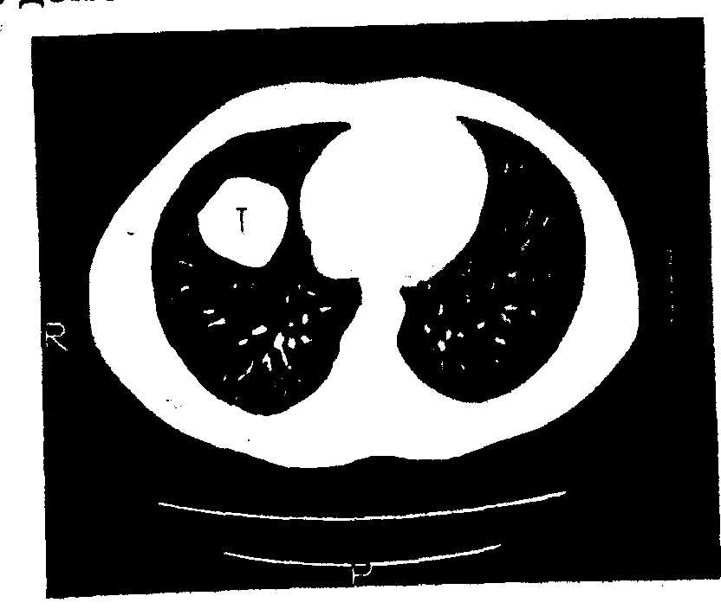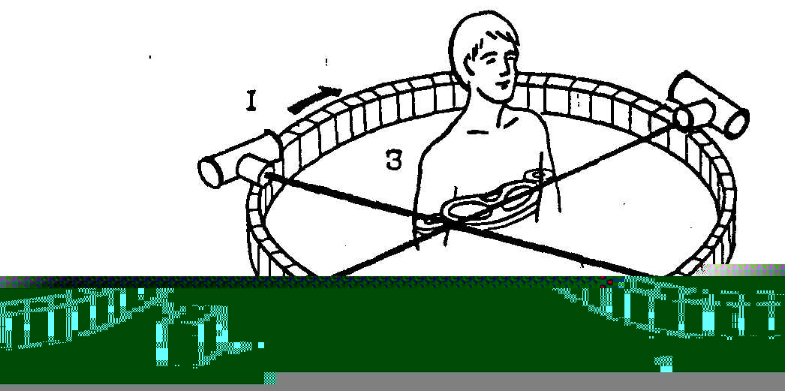

б а
Рекомендована література.
Основна (базова):
- Радіологія (променева діагностика і променева терапія). Київ, Книга плюс, 2011. -721 с.
- Радиология (лучевая диагностика и лучевая терапия). Київ, Книга плюс, 2013. -743 с.
- Радіологія (променева діагностика та променева терапія). Тестові завдання. Частина 1. Київ, Книга плюс. 2015. -104 с.
- Радіологія (променева діагностика та променева терапія). Тестові завдання. Частина 2. Київ, Книга плюс. 2015. -168 с.
- Радіологія (променева діагностика та променева терапія). Тестові завдання. Частина 3. Київ, Книга плюс. 2015. -248 с.
Допоміжна:
6. Діагностичні, лікувальні та профілактичні алгоритми з внутрішньої медицини : навч.- метод. посіб. / [В. І. Денесюк та ін.] ; за ред. проф. В. І. Денесюка ; Вінниц. нац. мед.ун-т ім. М. І. Пирогова, Каф. внутр. медицини № 3. - Київ : Центр ДЗК, 2015. - 151 с. : рис., табл.
7. Clinical Radiology: The Essentials Fourth Edition by Daffner M.D. F.A.C.R., Dr. Richard H., Hartman M.D., Dr. Ma (2014) - 4th edition. 2014. 546 p.
8. Radiology for the wards / a student – to – student guide. Latha G. Stead, Matthew S. Kaufman, S. Matthew Stead, Anjali Bhagra, Nora E. Dajani.2009.
265 p.
Інформаційні ресурси.

- https://radiographia.info/
- http://nld.by/help.htm
- http://learningradiology.com
- http://www.radiologyeducation.com/
- http://www.radiologyeducation.com/
- https://www.sonosite.com

